附件2
郑州工商学院学生评教手册
一、打开青果教务系统，用自己的学号和密码登录系统。
注：如果忘记登录密码，请联系学院教学秘书。
青果教务系统登录网址：http://zhxy.ztbu.edu.cn/cas/login.action
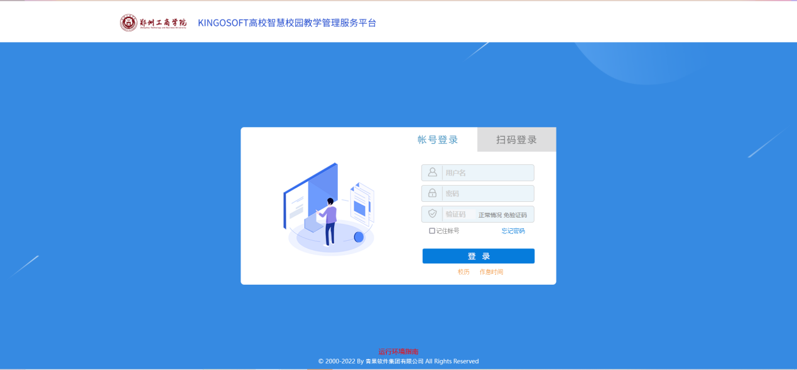
二、进入到自己的教务系统，如下图所示，点击“主控”进入“教学评价”。
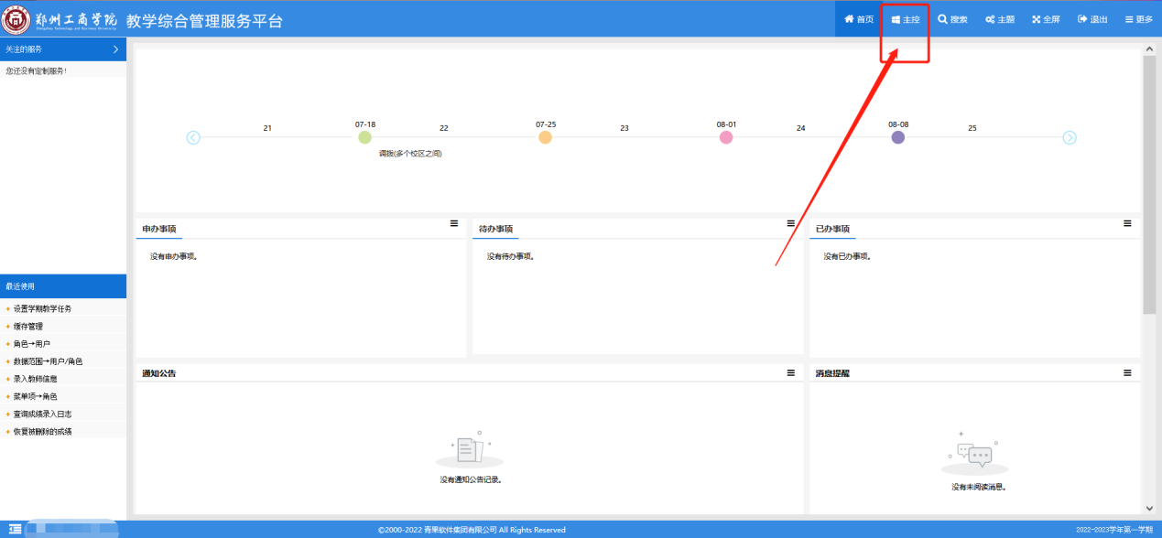
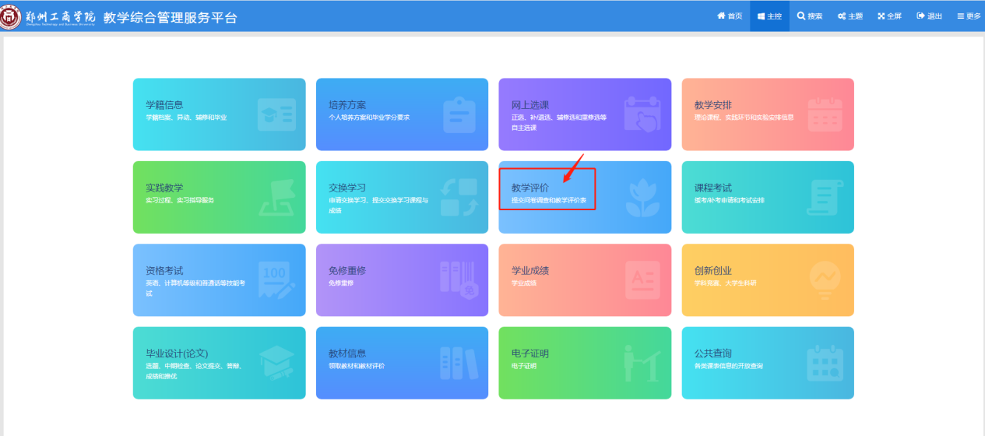

- 点击左侧“教学评价”中的“提交教学评价表”，选择评价轮次。
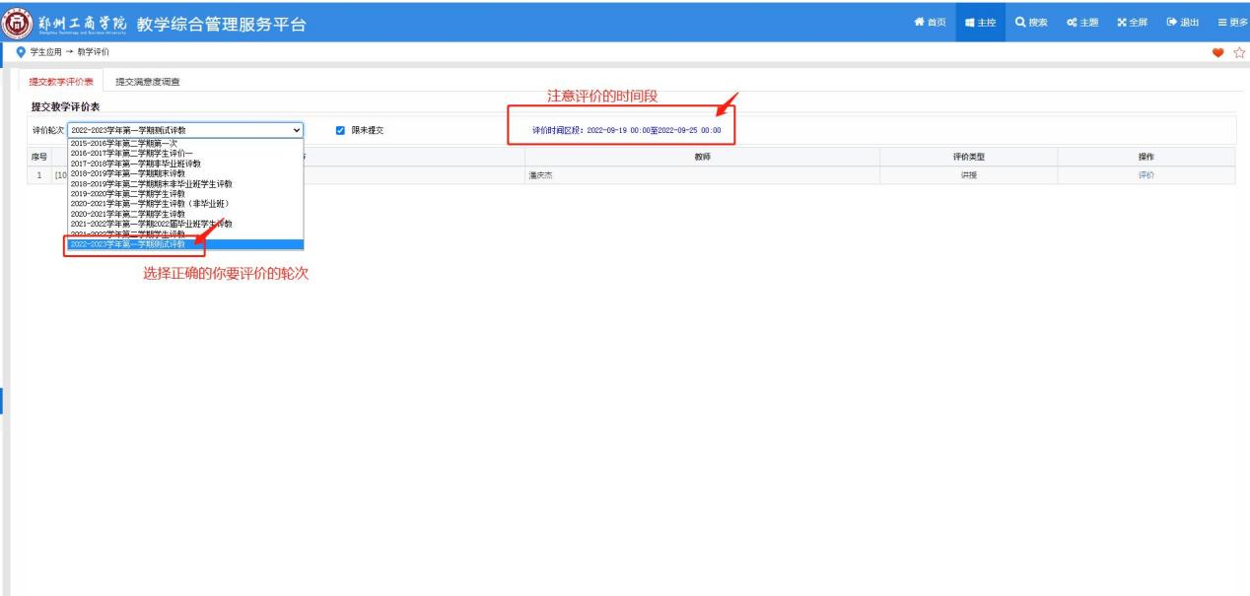

- 可以看到本学期的全部课程，以及需要评价的任课老师。点击最右侧的“操作”一列对应的“评价”部分，选中后，将自动弹出评价对话框。
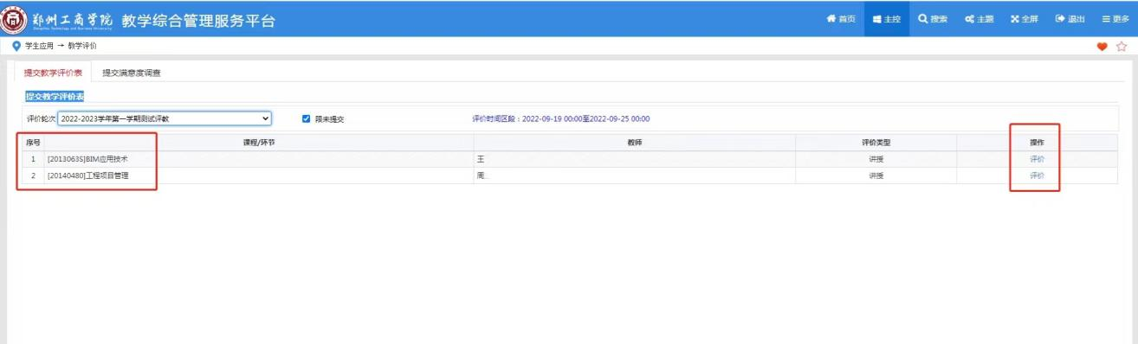

五、对话框的最上方显示需评价的课程名称和教师姓名，然后是具体的评价项目，每个项目下有对应的分项，学生可以针对自己的授课教师教学情况在每个分项进行打分，分数是5分制（最高分是5分，最低分是1分，不能全部选择5分，否则视为无效成绩）。
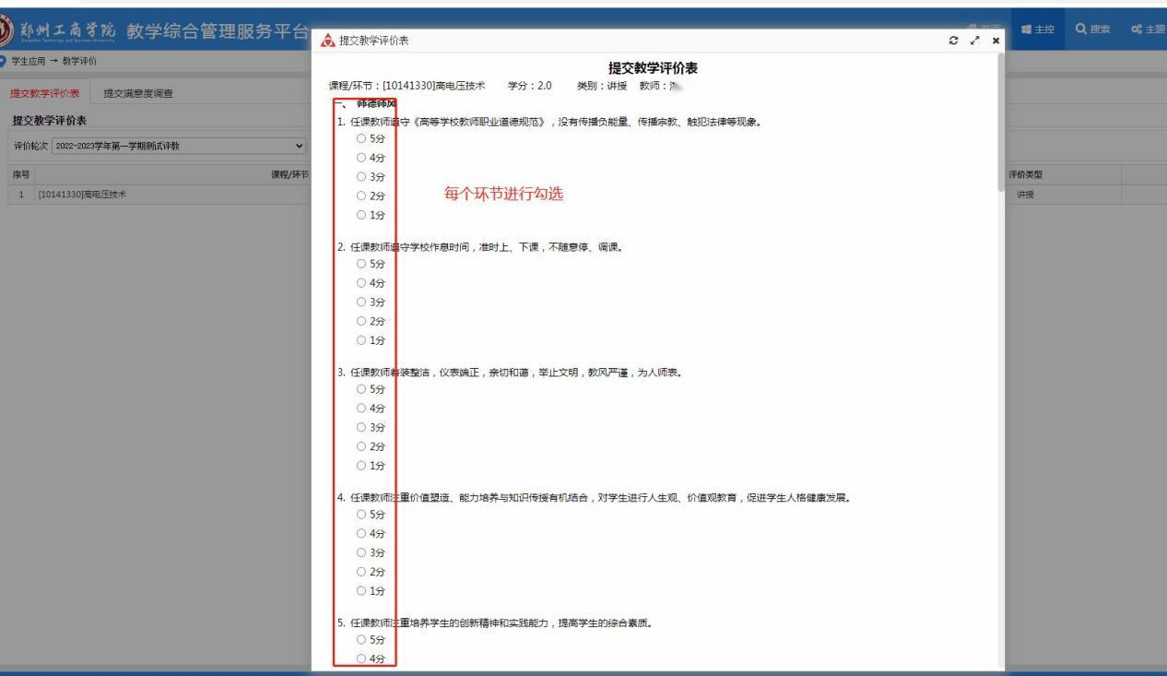
六、评价完成后，点击页面最下方的“提交”按钮，页面上方会弹出对话框，点击“确定”后，即可完成对该教师的评价，点击“取消”，将返回至评价界面。（需要注意的是，评价提交后不能再次修改，所以请确认评价数据无误后再点击“确定”按钮。）
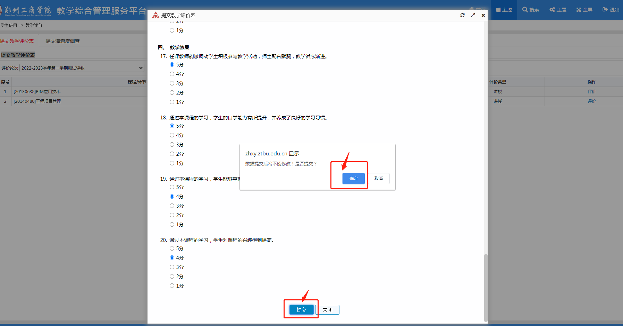
- 关闭评价界面后，可返回至评教主界面，可点击最右侧“查看”部分对该教师评价结果进行查看。未评价过的则显示“评价”，请继续重复操作以上评价的流程。
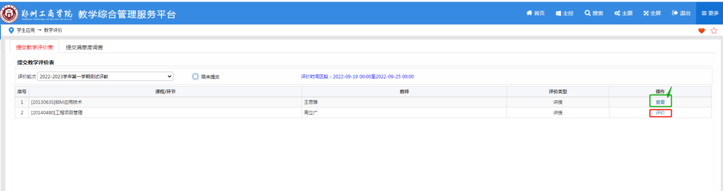
八、直至“操作”列全部变成“查看”后，即为完成本次评教。
